МКУК «МЦБС Никольского района»
Аргуновская библиотека-филиал №30

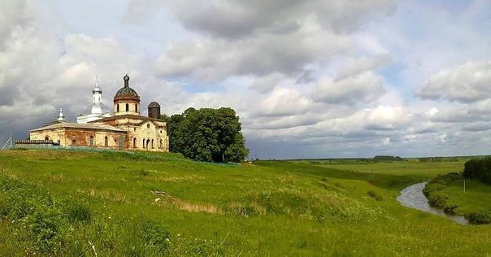

Русь, Россия, Родина - эти понятия для нас неотделимы. Родина у каждого из нас одна - она дана нам судьбой, завещана нашими предками. Понятие "Родина" имеет для нас несколько значений - это и то место, где человек родился и рос, где находятся могилы его предков, где он познал первые удачи и неудачи.
Оглавление
Первые поселения Аргуновской земли 3
Аргуновский сельсовет 6
Достопримечательности 13
Гордость деревни 27
Ежегодные мероприятия 31
Новый маршрут для туристов 35
Посвящение деревне 39

Первые поселения Аргуновской земли
На обширной территории России расположено множество городов, деревень и сел. Среди этих поселений находится деревня Аргуново Никольского района Вологодской области.
История д. Аргуново уходит своими корнями вглубь веков, к одному из первых поселений на территории нашего края - «городку» Березовец. Появление таких городков относится к 13-14 векам и связано с освоением русскими первопроходцами северного края. Выбор места русскими первопроходцами для таких «городков» был не случаен. Это высокий берег и местность, имеющая естественные преграды и укрепления в виде оврагов и излучин рек и речек. Кроме того, русские первопроходцы старались выбирать места уже обжитые местным финно-угорским населением.
В писцовых книгах периода 1678-1683 гг. подтверждаются данные о Березовце, как о погосте на реке Шарженьга. Упоминаются деревянные церкви и дополнительно кладбище. Спустя полвека на погосте остались все те же 4 двора и 7 душ мужского населения (женское населения не переписывалось).
По данным писцовых книг на территории нынешнего Никольского района находились две волости: Никольская Слободка и волость Шарженьга, Халезец и Березовец и четыре погоста: Березовец (Аргуново), Халезец (Ковригино), Кипшеньга (Теребаево) и Никольская Слободка (Никольск). И только один погост Березовец имел две церкви. Это объясняется тем, что сама по себе волость была обширна и для того времени многочисленна. По переписи 1623-1626 гг. в ней числилось 74 деревни и 5 починков, 230 жилых домов, в которых проживало 126 «людей» (мужчин). Согласно переписи к приходу в с. Березовец была приписана 51 деревня, примерно 450 жителей. В Кипшеньге 17 деревень, около 150 жителей, в Никольской Слободке 33 деревни и 450 жителей.
В настоящее время место одного из первых поселений нашего края вошло в состав д. Аргуново и стало частью его истории. Хотя д. Аргуново имеет и свою историю. Первое упоминание д. Аргуново относится к началу 17 века. В писцовых книгах по Устюженскому уезду 1623-1626 гг. говорится: «Деревне Аргуново на речке Шарженьге и на речке Аргуновке, а в ней крестьян: Горка Семенов, во дворе Митюшка Иванов, во дворе Ларька Пономарев, во дворе Ларька Кузьмин». То есть в начале 17 века деревня Аргуново насчитывала 4 жилых двора и 4 души мужского пола.
В конце 17 века по переписи 1678-1683 гг. в д. Аргуново было 6 дворов и 14 человек мужского пола. О названии и истоках д. Аргуново говорится в исследовании по топонимике В.Н. Пономарева. Он озвучивает 2 версии появления этого названия.
Версия первая - название могло произойти от вологодского диалектного слова «аргать», то есть «рычать». Соответственно производным от слова «аргать» стало слово «аргун», обозначавшее характер человека склонного к крику и ворчливости.
Версия вторая - название деревни связано с владимирскими плотниками, которые в письменных источниках получили определение «аргунов», как производимое от небольшого села Аргуново Покровского уезда, Владимирской губернии, которые славились плотницким мастерством. Поскольку Березовец находился на речном пути из южных районов в Устюг, то артелью плотников «аргунов» могли осесть около погоста и основать деревню Аргуново. Вероятно, вторая версия более соответствует истине.
В 1780 году указом Екатерины 2 был образован город Никольск и Никольский уезд в составе Вологодской губернии. Никольский уезд был поделен на волости, которые территориально соответствовали нынешним администрациям. Границы же Аргуновской волости в течение полутора столетий были неизменны. Территориально волость была небольшая, но географически выгодно расположена в центре уезда.
Согласно статистическим данным во второй половине 19 века в состав Аргуновской волости входило 49 деревень, а численность населения составляла 9997 человек. Самыми населенными были деревни Ильинское, Телянино, Котельное. Самыми малочисленными – Егоров Выселок, Колесов Лог, Косая.
В самом Аргунове насчитывалось 40 дворов и проживало 265 человек. Отдельно от Аргунова числилось местечко, где стояли церкви, бывший Березовец. В 19 веке это поселение называлось село Михайло Архангельское.
В селе было 10 домов и 41 житель. Хотя волосное управление, почта, Березовецкая 2-классная школа, фельдшерский пункт находились в деревне Аргуново, но центром духовной и экономической жизни волости оставалось село Михайло Архангельское. Интересный факт, что село было единственным населенным пунктом волости, где работало 8 торговых лавок, и дважды в год проводились ярмарки. Тогда как в Аргунове находилась только одно торговое заведение - казенная винная лавка.
Промышленные заведения Аргуновской волости 18-19 веках были представлены кустарными производствами в основном мукомольным, кузнечным и дегтекуренным. Кузницы и мельницы имелись практически в каждой деревне. На территории волости находились 4 каменные церкви и 5 деревянных часовен. Одна церковь, Тихвинская в деревне Чернцово, была бесприходной.
Аргуново расположено на побережье реки Шарженьги – левого притока реки Юг. С 1861 года после крестьянской реформы она стала центром одноимённой (Аргуновской) волости.
Путём застройки Аргуново постепенно слилось с двумя рядом стоящими деревнями - Семёнка и Мичково. Исторически, центром деловой, торговой и культурной жизни местного населения являлась деревня Семёнка. Там располагались церковь, школа, поповские дома, магазины и склады. Но с приходом советской власти 5 июня 1924 года администрация территориально расположилась в деревне Аргуново, а на основе Аргуновской волости был образован Аргуновский сельсовет.

Аргуновский сельсовет
В 1929 году в Аргуновском сельсовете существовало 7 машинных товариществ, 2 мелиоративных общества, 1 потребительское общество, 3 товарищества по совместной обработке земли. На небольшом участке реки Шарженьга находилось 6 мельниц, все в рабочем состоянии.
В сельсовете имелось 6 школ: в деревнях Аргуново, Телянино, Никольское, Черная, Павлово, Чернцово. А также располагались 3 церкви, 2 часовни с 4 попами и 6 другими служителями церкви.
До коллективизации Аргуновский сельсовет считался одним из самых богатых и зажиточных в районе. Ежегодно увеличивалось посевное поле, росло поголовье скота. Коллективизация и раскулачивание нарушили естественный и поступательный процесс развития деревни. Основная масса крестьян была против колхозов. Организаторы колхозов вновь, как и в 1929 году, натолкнулись на скрытое сопротивление крестьян. Крестьяне отказывались принять контрольные цифры по хлебозаготовкам, что означало отказ от колхоза. Активно выступали против колхоза женщины. Активизировалась против колхозов и зажиточная часть деревни. Она запугивала крестьян, напоминая о восстании 1918 года в деревне Аргуново. Коллективизацией серьезно начали заниматься в марте-апреле 1930 года. Начал более активно действовать партийно-советский актив Аргуновского сельсовета. Для создания колхозов, в сельсовет прибыли уполномоченные из района.
В 1931 году Аргуновский сельсовет переживал тяжелые потрясения, а к концу 1932 года в сельсовете практически завершился процесс создания колхозов. В последующие годы существующие колхозы лишь пополнялись новыми членами.
Нельзя оценивать иначе, как подвиг, титанические усилия в годы войны наших земляков, колхозниц и колхозников, рабочих леса, которые в труднейших условиях давали стране лес, хлеб, молоко, мясо и другие продукты для фронта и сырье для промышленности Жители Аргуновского сельсовета вынесли все тяготы военного времени. Колхозники от ранней весны до глубокой осени начинали работу в 3-4 часа утра и заканчивали ее поздним вечером, летом же, как правило, трудились до 22-23 часов. Работали за двоих, а нередко и за троих. Приходилось осваивать новые профессии и совмещать их. Не хватало рабочей силы, совсем мало осталось техники. Взрослые и дети недоедали, голодали, употребляли в пищу разные суррогаты, перемешивали с мукой траву, куколь, клеверные головки. 1941-1945 годы были труднейшими в жизни деревни. Трудовой героизм женщин, стариков, подростков приближал победу над врагом.
После окончания войны жителям Аргуновского сельсовета, как и другим людям сел и деревень, вернувшимся домой, нужно было восстанавливать свои разрушенные жилища и колхозное хозяйство.
Основной «рабочей силой» в послевоенное время были женщины-вдовы да подростки. Сельхозтехника была утеряна или разбита во время войны, лошадей было мало. Земля за четыре года войны была «запущена», т.е. заросла сорняками, да и по структуре малоплодородная, она требовала много минеральных и органических удобрений. Но ничего не было.
Машинно-тракторные станции (МТС) присылали старые тракторы марки ХТЗ с огромными задними колесами, которые часто ломались и большую часть времени находились в ремонте
Урожаи, собираемые с полей, были низкими, да и та продукция, выращенная с большим трудом, сдавалась государству. Городам нужны были хлеб, мясо. Страна восстанавливала разрушенное войной хозяйство, конечно, прежде всего, в городах, на деревню внимания обращалось недостаточно. Люди работали практически бесплатно от зари до зари, а летом и без выходных.
Летом дети тоже работали в колхозе. Школа требовала, чтобы они заработали за каникулы трудодни. Во время уборки урожая возили на лошадях снопы. Лошади были старые, замученные, часто не хотели тащить груженые телеги. В общем, и детям доставалось ощутить трудности послевоенной жизни.
В семидесятых годах в деревню провели электричество, люди стали обзаводиться радиоприемниками, телевизорами, условия жизни несколько улучшились. Но колхозы были убыточны, хлеб, лен стало сеять невыгодно, да и некому. Трудоспособных людей в деревне осталось мало.
Затем было принято решение укрупнить колхозы путем объединения нескольких мелких колхозов в один. В каждой деревне остался только свой бригадир, можно сказать, полновластный хозяин, он решал кого, куда направить на работу.
Но и укрупненные колхозы (их стали называть сельхозартелями) не принесли улучшения жизни. В итоге, колхозы были ликвидированы.
Несмотря на тяжелый труд и практически при отсутствии медицинского обслуживания, люди, в основном женщины, в деревне жили долго, более 70 –80 лет. Происходило это благодаря хорошей экологической среде, чистому воздуху и колодезной воде, употреблению натуральных продуктов, выращенных на своих огородах.
В советское время в деревне располагалось управление колхозом "Счастливый путь", были построены почта, клуб, столовая, механизированный парк, магазины, новая больница, новая школа, в церкви расположили хлебозавод и склады. В один из экспроприированных купеческих домов расположили библиотеку, другой (напротив) оборудовали под маслозавод (сегодня разрушен). На окраине построен новый маслозавод, асфальтирована дорога.
К 90-м годам колхоз пришёл в упадок, парк техники развален, маслозавод остановил деятельность, начался массовый отток молодёжи в районный и областной центры.
После развала СССР колхоз расформирован, территория маслозавода продана в частное владение и переоборудована в кроликоведческую ферму. Колхозные земли отданы в собственность и долгосрочную аренду. Магазины в д. Семёнка закрыты, вся деловая активность смещена в д. Аргуново ближе к трассе. Хлебозавод закрыт, идёт восстановление церквей.
Аргуновский сельсовет 6 декабря 2004 года был преобразован в сельское поселение.
Аргуновское сельское поселение в современных границах существует с 1 января 2006 года. Площадь Аргуновского сельского поселения составляет 22581 га, в том числе земли поселения в границах населенных пунктов 459 га. Численность населения на 01.01.2014 г. составляла 1355 человек. Административный центр - д. Аргуново. Расстояние до районного центра - 45 км. Удаленность деревень от административного центра поселения - до 12 км.
Среднее образование жители сельского поселения получают в Аргуновской средней образовательной школе, лечение проходят в больнице в деревне Семёнка, кладбище расположено около деревни Чернцово. Запись актов гражданского состояния осуществляется непосредственно в районном центре - городе Никольске. Аргуновское сельское поселение относится к участку № 17 Никольского РОВД.
Аргуновское сельское поселение граничит с юга и востока с Вахневским, с запада с Зеленцовским сельскими поселениями Никольского района, с севера с Кич-Городецким муниципальным районом. Сельское поселение занимает выгодное месторасположение, так как по территории поселения пролегает трасса регионального значения Чекшино-Тотьма-Никольск.
Структуру органов местного самоуправления поселения составляют: Совет Аргуновского сельского поселения, глава Аргуновского сельского поселения, администрация Аргуновского сельского поселения. Совет поселения состоит из 10 депутатов, избранных 09.09.2018 года населением Аргуновского сельского поселения на муниципальных выборах на основе всеобщего, равного и прямого избирательного права при тайном голосовании по многомандатным избирательным округам сроком на 5 лет. Глава поселения 09.09.2018 года избран гражданами, проживающими на территории поселения и обладающими избирательным правом, на основании всеобщего равного и прямого избирательного права при тайном голосовании сроком на 5 лет.
Здание администрации Аргуновского поселения
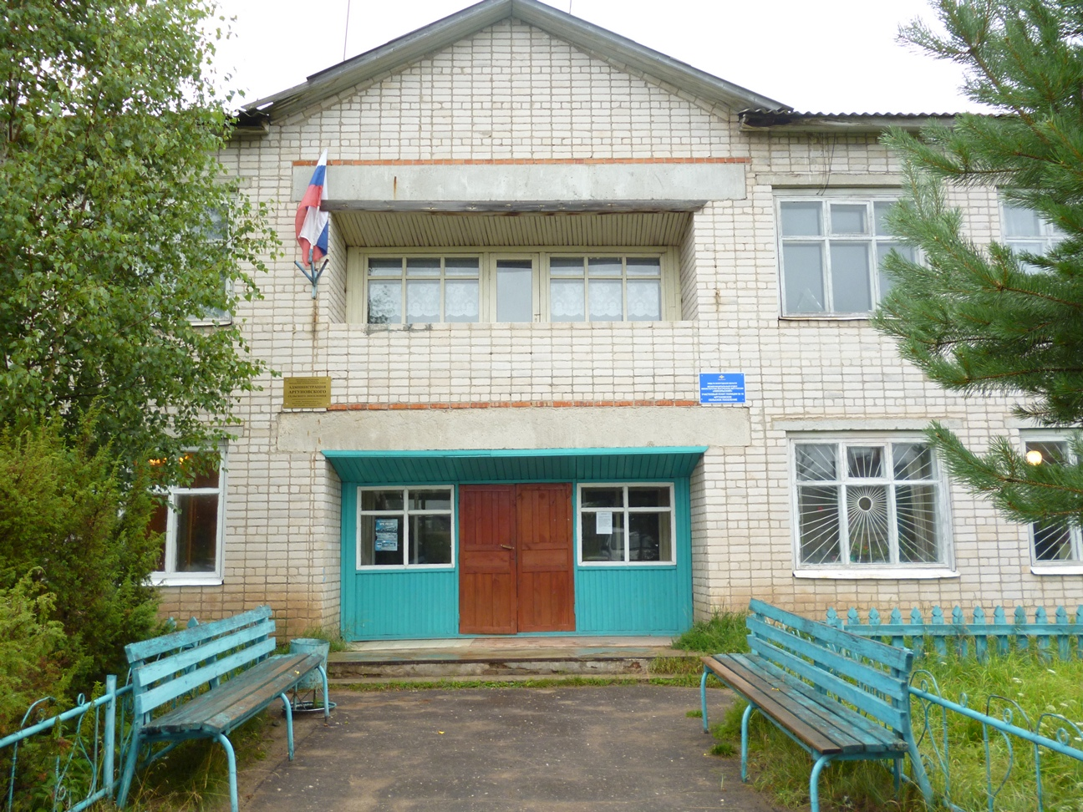
Основными бюджетообразующими отраслями поселения являются: лесозаготовка и переработка леса, розничная торговля, сфера услуг, бюджетная сфера.
На территории поселения разными видами деятельности заняты 602 человека. Большая часть населения занимается ведением личных подсобных хозяйств. Имеется 1 крестьянско-фермерское хозяйство, в котором имеется 23 головы крупного рогатого скота, 2 поросенка, 60 голов овец, 30 кур, 15 гусей, 9 пчелосемей, ведется обработка земельных участков, на которых выращиваются зерновые на корм скоту. Продукция идет на реализацию как внутри, так и за пределы района. В стадии организации еще 1 крестьянско-фермерское хозяйство, где будет организовано 3 рабочих места.
Основной стратегической целью деятельности сельского поселения является – создание условий для повышения уровня и качества жизни граждан, проживающих на территории сельского поселения.
В состав Аргуновского сельского поселения входят 19 населенных пунктов, из них: в одном населенном пункте жители не проживают, в шести населенных пунктах численность жителей менее 10 человек.
Главой Аргуновского сельского поселения с 2018 года является Бурянин Сергей Иванович.
Представительным органом поселения является Совет Аргуновского сельского поселения, состоящий из 10 депутатов. В соответствии со статьей 21 Устава Аргуновского сельского поселения полномочия председателя Совета поселения исполняет Глава поселения.
Администрация Аргуновского сельского поселения является исполнительно-распорядительным органом поселения, наделенным в соответствии с Уставом полномочиями по решению вопросов местного значения поселения и полномочиями для осуществления отдельных государственных полномочий, переданных органам местного самоуправления федеральными законами и законами области.
В соответствии с программой социально-экономического развития Аргуновского сельского поселения задачами на ближайшие годы остаются:
- Повышение уровня и качества жизни населения.
- Снижение уровня безработицы и создание новых рабочих мест.
- Рост объемов жилищного строительства.
- Повышение инвестиционной привлекательности.
Одной из составляющих экономики поселения является сельское хозяйство, представляющее собой 2 крестьянско-фермерских хозяйства и личные подсобные хозяйства населения поселения, от развития которых зависит сегодня благосостояние населения.
В крестьянских фермерских хозяйствах поселения на конец текущего года содержится 36 голов крупного рогатого скота, в том числе 20 коров; 8 голов свиней; 120 голов овец, в том числе овцематок - 40; 9 пчелосемей. В настоящее время в поселении ставится задача по развитию КФХ.
Таким образом, в поселении имеются условия и возможности для развития личных подсобных хозяйств, а также развития лесопромышленного комплекса и сферы обслуживания.
Одной из главных задач является решение вопросов по благоустройству территории поселения. Ежегодно поселением заключаются договоры на организацию временных общественных работ по благоустройству территории поселения.
На территории Аргуновского сельского поселения функционируют: МБОУ «Аргуновская СОШ», детский сад «Солнышко» в д Аргуново с филиалом
детского сада «Аленушка» в д. Никольское, участковая больница, библиотека, дом культуры, 2 спортивных зала расположены в школе и доме культуры.

Достопримечательности
Основной достопримечательностью деревни Аргуново является памятник
«Павшим в боях за Родину».
Торжественное открытие памятника «Павшим в боях за Родину», расположенного у Аргуновской средней школы, состоялось 9 мая 1975 года, и было приурочено к 30-летию победы в Великой Отечественной войне.
В сооружении памятника принимали участие учащиеся старших классов, учителя, обслуживающий персонал под руководством Н.П. Шиловского. Делали все сами, используя только песок и камень.
К 9 мая 1976 г. были закончены работы по благоустройству сквера. В том же году мемориал был оформлен нержавеющими металлическими пластинами с фамилиями фронтовиков, павших на войне, жителей Аргуновского сельсовета. В списках погибших – 534 человека. В фундамент мемориала заложены капсулы с землей из городов-героев: Ленинграда, Волгограда, Москвы. С мая 1975 года у памятника «Павшим в боях за Родину» проводятся торжественные митинги, посвященные Дню Победы.
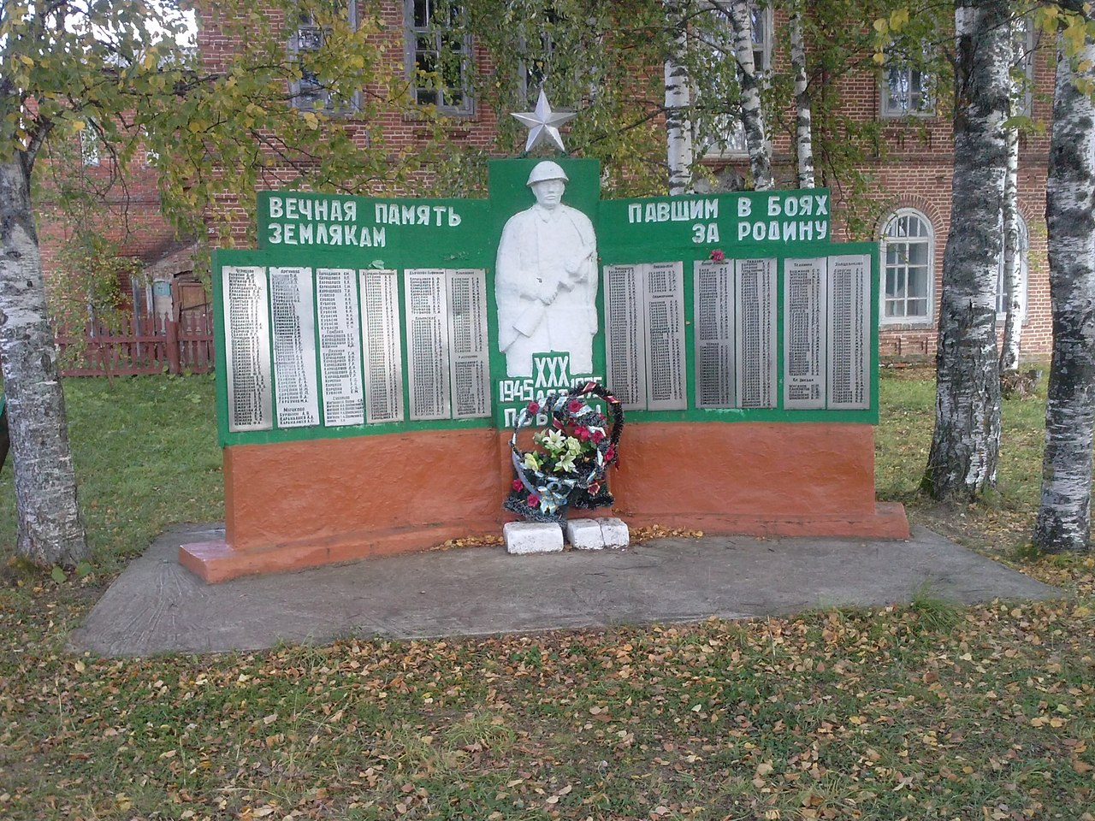
В пределах деревни сохранились две старинные церкви.
Храм святого Георгия Победоносца представляет собой двухъярусное культовое сооружение и разделен на две части. Наверху находится церковь Преображения Господня, внизу – церковь Георгия Победоносца. Стиль - классицизм.
Храм приведен в достойный вид и уже многие годы прихожане с теплом и благоговением идут туда на богослужения.
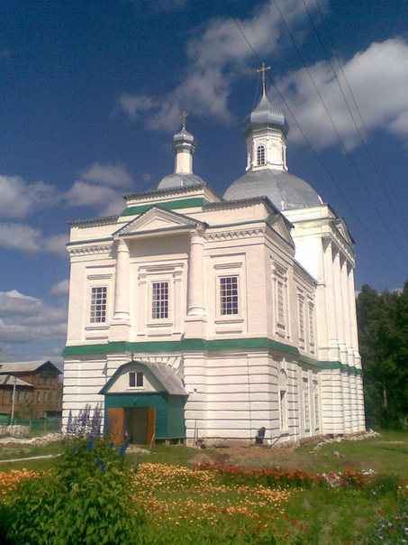
Началось возрождение рядом находящейся церкви Михаила Архангела 1893 года постройки. В советское время в ней был расположен аргуновский хлебозавод. При церкви также имелась колокольня, однако после закрытия храма в советское время колокольня была разрушена. Несмотря на это, в дни православных праздников верующая часть местного населения еще долго совершала моления с обходом церкви, возложения монет. У храма было славное прошлое, и верится, что благодаря инициативным и неравнодушным людям его ожидает достойное будущее.
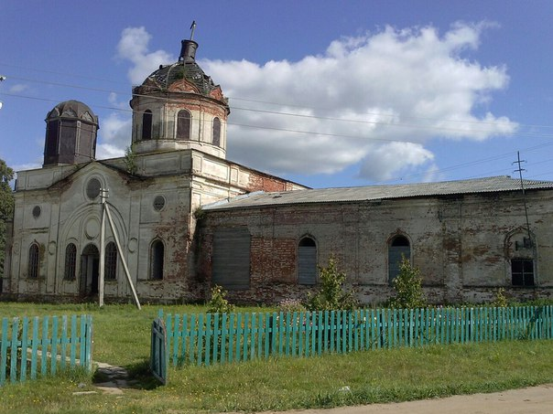

Недалеко от церкви Михаила Архангела расположен поклонный крест
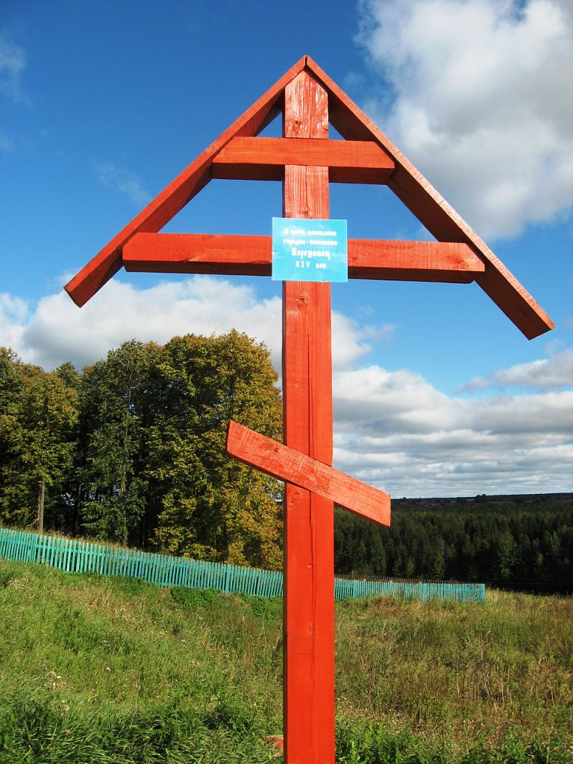

Еще одной достопримечательностью является старое красно - кирпичное здание Аргуновской средней школы.
Аргуновская школа основана в 1842 году, как церковно-приходская при церкви храма Святого Великомученника Георгия Победоносца. Около 1884 года создаётся земское двухклассное, а затем четырёхклассное училище. После Великой Октябрьской революции в 1918 году открывается начальная школа, которая в 1932 году преобразуется сначала в семилетнюю и получает название ШКМ (школа колхозной молодёжи), а затем в 1940-1941 годах в среднюю.
Школа всегда была одной из самых крупных школ в Никольском районе. В 70-80 годы прошлого века в ней обучалось до 900 человек. Классы размещались в девяти приспособленных зданиях.
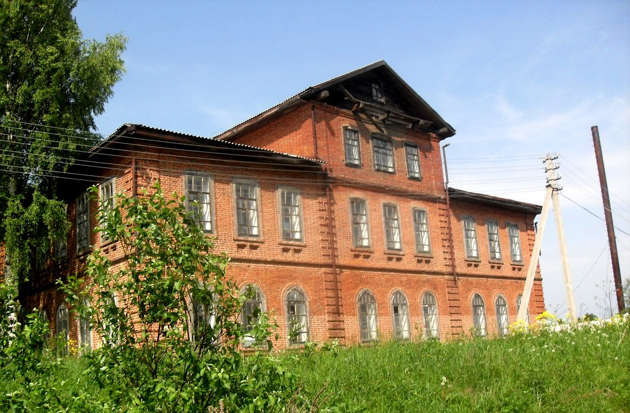
И только в 1977 году было построено новое здание, в котором школа и находится в настоящее время.
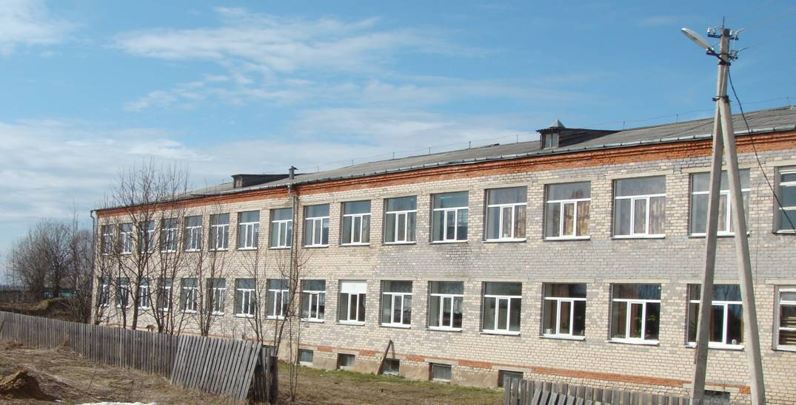

Детский сад «Солнышко»
6 мая 1981 года гостеприимно распахнул двери детский сад колхоза "Счастливый путь". Назвали его "Солнышко".
За эти годы детский сад очень изменился: он приобрел индивидуальность, пользуется большой популярностью у родителей и педагогической общественности. За эти годы детский сад прошел длинный путь не только становления, но и накопления педагогического опыта, творческого поиска, повышения качества работы, улучшения материально-технической базы.
Сегодня МБДОУ "Аргуновский детский сад "Солнышко" представляет современное дошкольное образовательное учреждение, реализующее задачи по всестороннему развитию личности ребенка.
В ходе реорганизации осенью 2014 года путём присоединения к Аргуновскому детскому саду «Солнышко» присоединяются детский сад "Алёнушка" в д. Никольское Аргуновского сельского поселения и Зеленцовский детский сад "Ромашка" Зеленцовского поселения.
Педагогический коллектив ДОУ активен, полон энергии, не останавливается на достигнутом, постоянно находится в поиске новых форм и технологий в работе с детьми. У нас растет хорошая молодая смена, которая хранит и продолжает традиции старшего поколения.
Именно благодаря совместным усилиям всего коллектива все эти годы решались и решаются задачи развития детей дошкольного возраста, достигались и достигаются результаты и намеченные цели, рождались и рождаются лучшие традиции, которыми коллектив следует и сегодня.

Лечение местные жители проходят в больнице в деревне Семёнка.
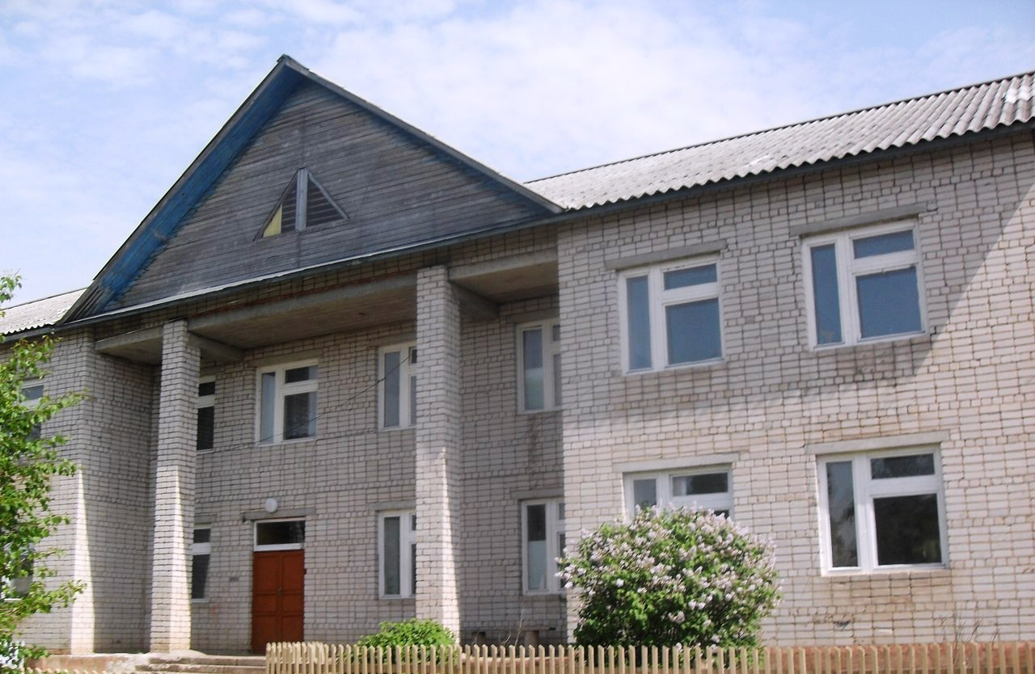

Клуб – красно-кирпичное здание дореволюционной постройки.
До революции в здании располагалось волостное управление и околоток (полицейский участок). Долгое время просуществовали внутренние тюремные камеры и второй деревянный этаж,.сгоревший в начале 50-х. Вместо второго этажа был надстроен большой мезонин (мансарда), который в 1981 году заезжие вольнонаёмные рабочие разобрали, заменив на плоскую кровлю.
С послевоенного времени и по настоящее время в здании располагается сельский клуб, проводятся вечера танцев и показы кинофильмов.
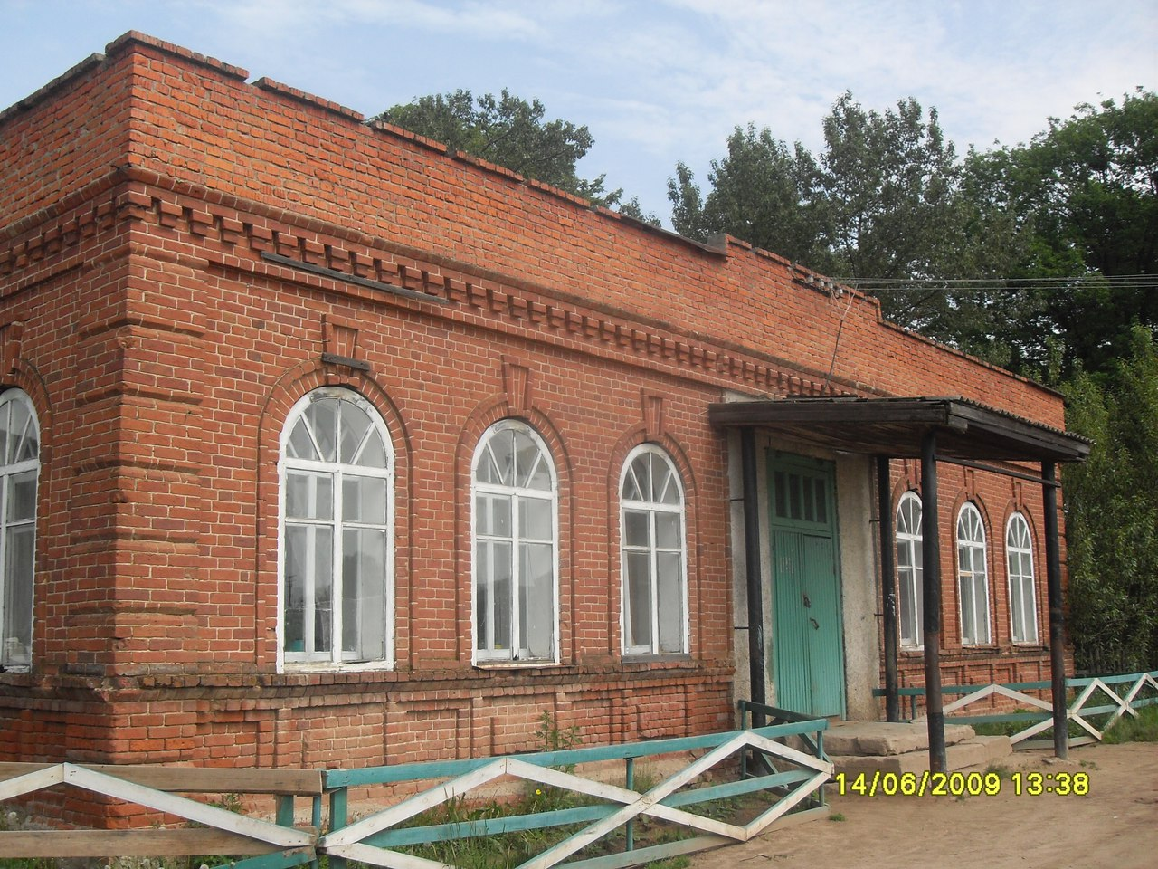

Часовня в деревне Чернцово
Недалеко от речки Шарженьги на горе расположена деревенька Чернцово, а в одной из излучин речки - невысокая гора, густо заросшая лесом, могучие сосны ворсят свои вершины к небу. Огромная стена леса загораживает едва виднеющуюся часовенку.
В 2004 году по благословлению архиепископа Вологодского и Великоустюгского Максимилиана была построена часовня в честь Тихвинской иконы Божьей Матери.
По рассказам местных жителей существует легенда, связанная с этим святым местом.
9 мая (по старому стилю) 1700 года явилась девицею Пресвятая Богородица крестьянину Максиму и его сыну Ивану, трудившимся на своем огороде, и обратилась к ним: «Праздники соблюдайте душевно и телесно, в церковь ходите, не сквернословьте и не бранитесь. Зависть, клевету и неправду отложите. Вчера гнев Божий был на вашу деревню: гром и молния, две сосны в поле сгорели. Умолила я Сына Своего, Христа Бога нашего, о пощаде ради младенцев и престарелых» и пошла прочь. Об этом случае узнали жители деревни Чернцово. Они являлись верующими, но лишь один человек не поверил этому явлению и отправился догонять Богородицу, но не показалась Девица ему, пробежал он мимо Ее. По дороге к деревне Аргуново находится Подунихин угор, местные жители утверждают, что именно на этом угоре около дерева останавливалась Богородица. Дерева уже нет, оно было срублено. По сей день люди молятся у этого места, считая его святым.
После своего явления Пресвятая Богородица оставила икону Своего Рождества на одной из могучих древних сосен небольшого бора. Бор этот зовется Борком.

Часовня, возведенная в честь Тихвинской иконы Божией Матери.
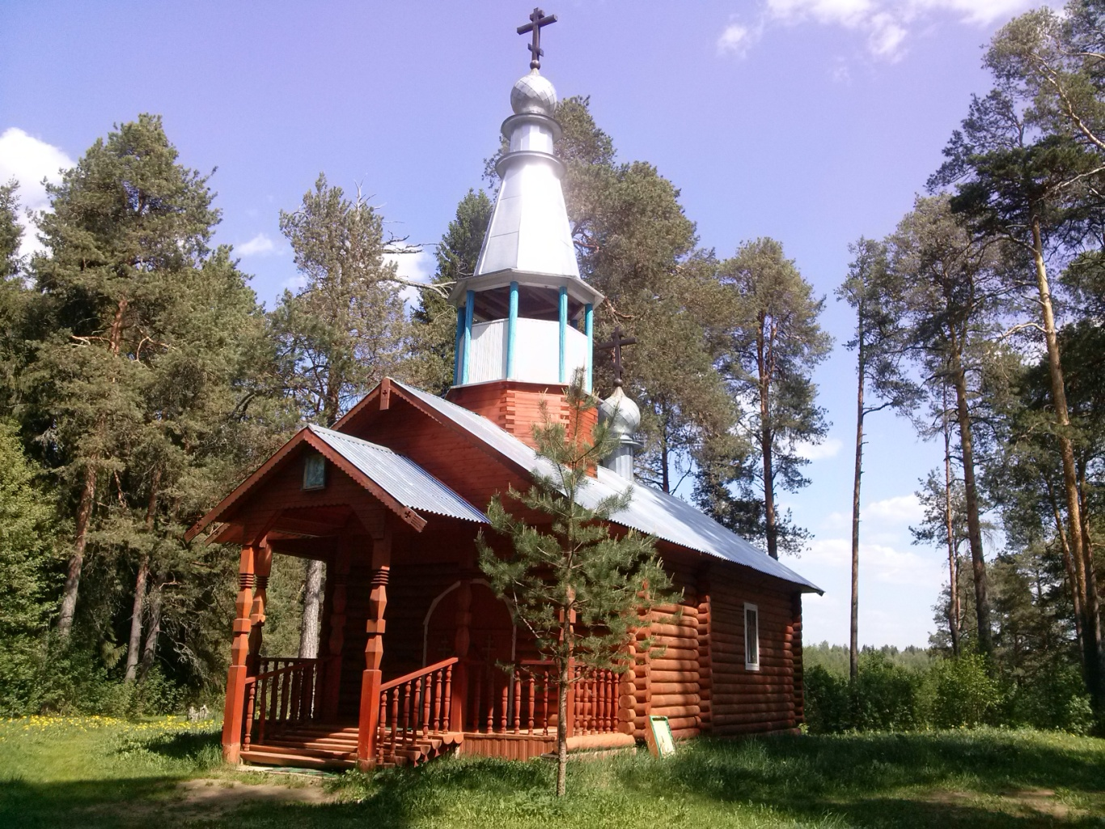
Когда-то на этом месте стояла белокаменная церковь, теперь вокруг этого места остались лишь старые могучие сосны. В настоящее время люди ползают от дерева к дереву, касаясь их, каждый что-то шепчет, люди верят в силу этих святых сосен.
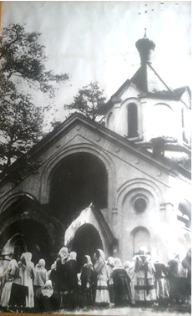
Праздник иконы Тихвинской Божией Матери.
Главный праздник Аргуновского сельского поселения «Тихвинская» отмечается ежегодно 9 июля в д. Чернцово. В этот день проходит крестный ход от храма святого великомученика Георгия Победоносца в д. Аргуново до часовни в небольшом бору близ д. Чернцово. Паломники со всего района и соседних областей приезжают на этот праздник, чтобы прикоснуться к святыням, набрать воды из источника. Объектом поклонения верующих также являются святые сосны.
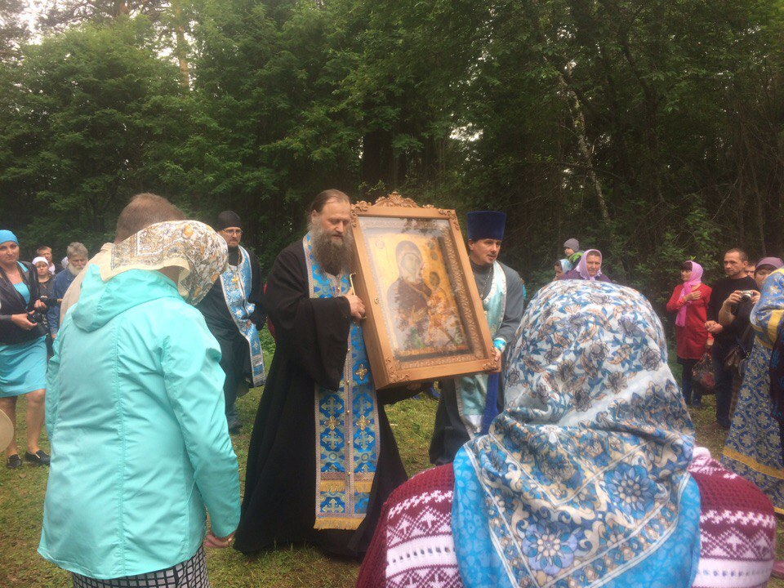

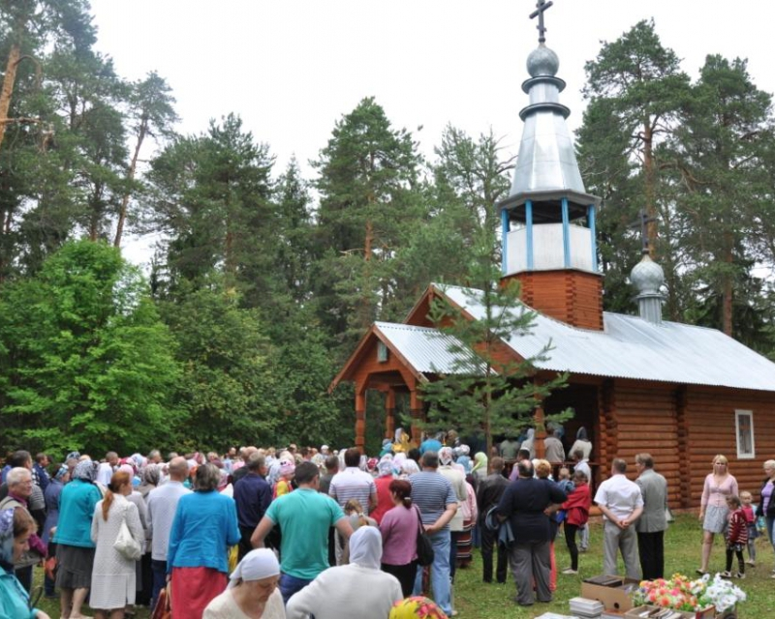
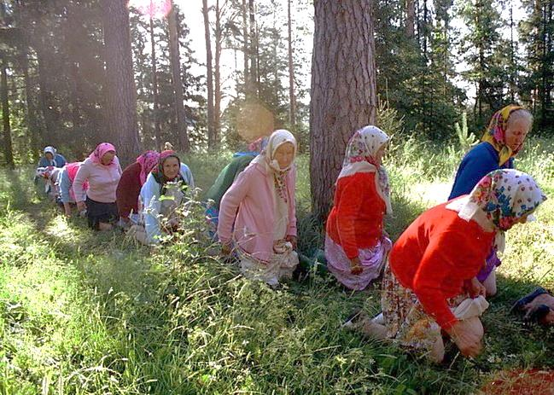

Гордость деревни
Аргуновское сельское поселение Никольского района славится таким знаменитым земляком, как генерал армии - Бетехтин Анатолий Владимирович. Это военачальник - самородок, славный сын и гордость Никольской земли, прошедший путь от простого человека до генерала армии.
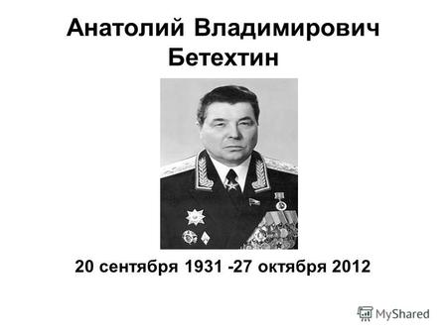
Был человек, каких сейчас немного.
Попросишь помощи, поможет и поймет.
Он сделал очень много для народа,
И образ его в нашем сердце не умрет.
Анатолий Владимирович Бетехтин родился 20 сентября 1931 года в д. Аргуново, Никольского района, Вологодской области в простой крестьянской многодетной семье: 2 сына и 5 дочерей.
В 1938 г. пошел учиться в Аргуновскую школу и после окончания семи классов год работал в колхозе, а в 1946 г. поступил в Никольское педучилище. Окончив училище в 1950 г., получил квалификацию учителя начальных классов.
В 1950 году добровольно поступил в Киевское Краснознаменное объединенное училище самоходной артиллерии имени М.В.Фрунзе. В 1953 году командование училища, как закончившего училище с отличием и имеющего педагогическое образование, лейтенанта Бетехтина А.В. назначило на должность командира взвода, а затем и роты курсантов.
В 1958 году был направлен на учебу в Москву. В 1961 году с золотой медалью окончил Командный факультет Военной академии бронетанковых войск имени маршала Советского Союза Р. Я.Малиновского и стал командовать танковым батальоном в Южной группе войск.
Затем была служба в Прибалтийском военном округе в должностях: старшего офицера оперативного отдела штаба армии, заместителя командира и командира танкового полка, начальника штаба танковой дивизии. В этот же период подполковник Бетехтин А.В. выполнял интернациональный долг
в Чехословацкой Социалистической Республике.
С 1970 по 1972 год - слушатель академии Генерального штаба ВС СССР имени К.Е.Ворошилова . Сразу после блестящего окончания академии Анатолия Владимировича направили командиром учебной танковой дивизии в Уральский военный округ. Затем он служил в Германии, Одессе, Риге, Чите, последовательно проходил все высшие командно-штабные должности: первый заместитель командующего армией, командующий войсками Прибалтийского и Забайкальского военных округов.
В сентябре 1988 года назначен первым заместителем главнокомандующего Сухопутными войсками, а затем и командующим.
За время службы А. В. Бетехтин показал себя энергичным, уравновешенным, очень эрудированным, твердым и настойчивым офицером и генералом. За 35 лет службы на офицерских должностях он прошел путь от лейтенанта до генерала армии. С июля 1953 года являлся членом КПСС. Активно участвовал
в общественной жизни. Неоднократно избирался в партийные и советские органы. Был делегатом 26 и 27 съездов КПСС. Депутатом Верховного Совета СССР, являлся активным членом Вологодского землячества в столице.
Представительное собрание нашего района в 2005 году удостоило его звания «Почетный гражданин Никольского района».
На всех занимаемых постах генерал армии Анатолий Владимирович Бетехтин оставался чутким и отзывчивым, но требовательным товарищем и командиром, активным проводником в жизнь решений, направленных на укрепление обороноспособности страны.
При библиотеке создана комната-музей А. В. Бетехтина. Открытие комнаты-музея А.В. Бетехтина было приурочено к празднику «Тихвинское гуляние», который проходил 9 июля 2010 года в д. Чернцово Аргуновского поселения.
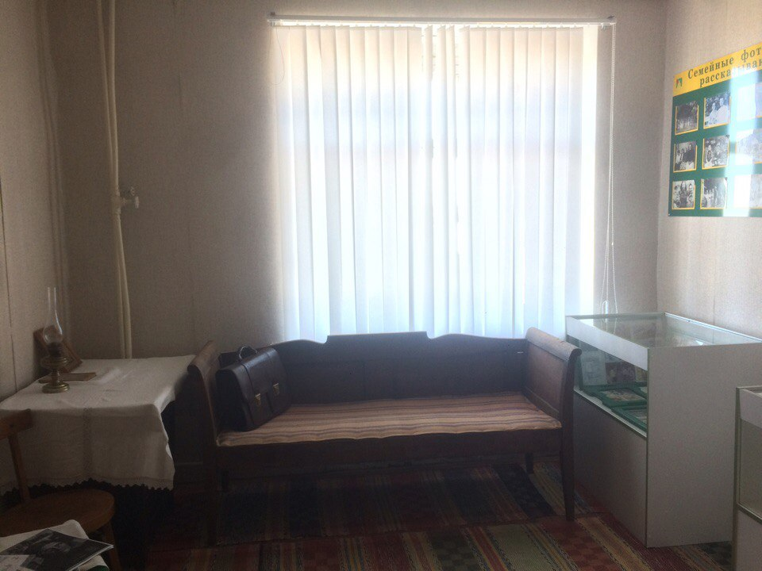
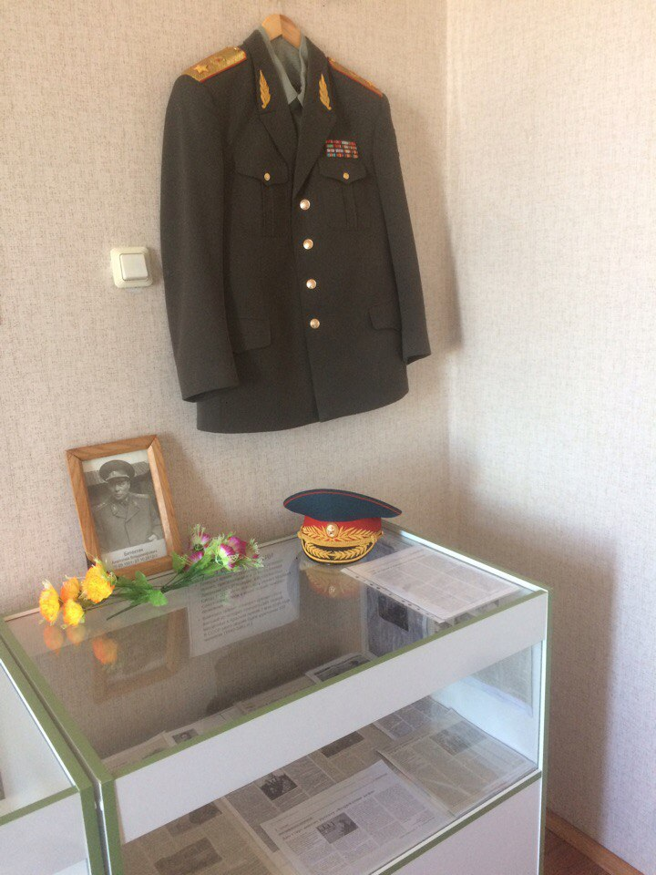
На основании того, что имелась информационная база, было решено в 2016 году принять участие в проекте: «Поддержка национальных культурных традиций, народных промыслов и ремесел». В результате был выигран грант на сумму 200 000 рублей, что помогло сделать косметический ремонт
комнаты-музея А.В. Бетехтина, обновить экспозиции, приобрести оборудование и мебель. Комната-музей А. В. Бетехтина служила, и будет служить дополнением к истории нашего района, а особенно истории Агуновского поселения.
Мы - аргуновцы, гордимся своим земляком - генералом армии Бетехтиным А.В.

Ежегодные мероприятия
Традиционно в учреждении культуры проводятся мероприятия для различных категорий населения.
Основные мероприятия:
- новогодние мероприятия, масленица;
- концерты, посвящённые 8 марта;
-мероприятия к различным праздничным датам: ко Дню работника культуры, Дню влюблённых, Дню защиты детей, Дню семьи, любви и верности, ко Дню работника леса, ко Дню пожилого человека, Дню учителя, Дню работников сельского хозяйства, Дню матери и другие;
- деревенские мероприятия (праздники деревни);
- праздничные мероприятия, посвящённые Дню Победы;
- и другие мероприятия.
Организация содержательного досуга, создание условий для полноценного отдыха, занятости детей, подростков, молодежи – главная задача учреждений культуры.
Культурная жизнь в поселении идёт достаточно активно. Самодеятельные артисты и творческие коллективы принимают активное участие в районных и межпоселенческих конкурсах. Положительным моментом можно выделить тот факт, что в культурную жизнь села вовлечены различные категории населения: дети, работающее население, пенсионеры.

Масленица
Проводы зимы в России традиционно отмечаются празднованием Масленицы. Это праздник прощания с зимой и встречи весны, праздник радостного ожидания скорого прихода тепла и начала весеннего обновления.
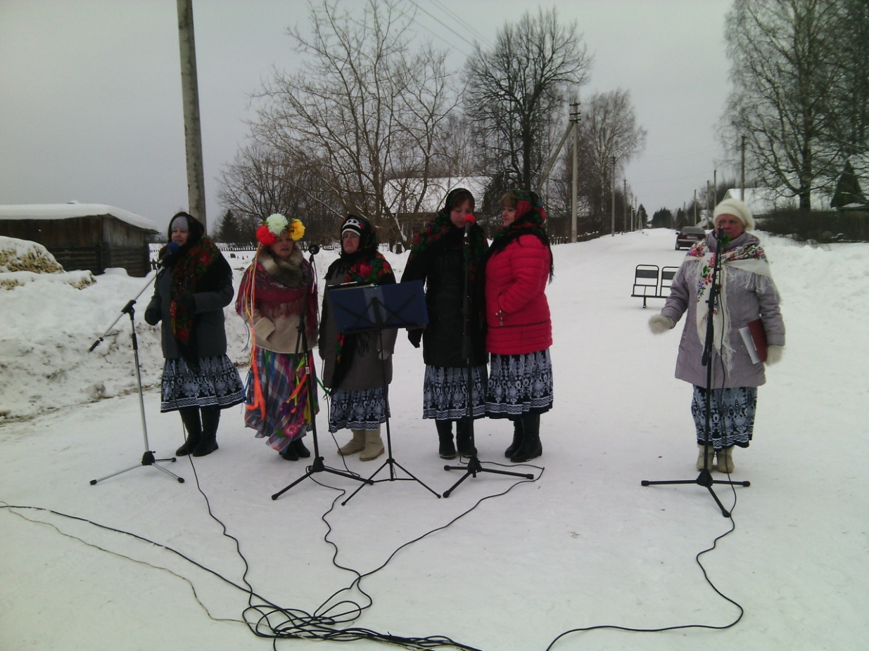
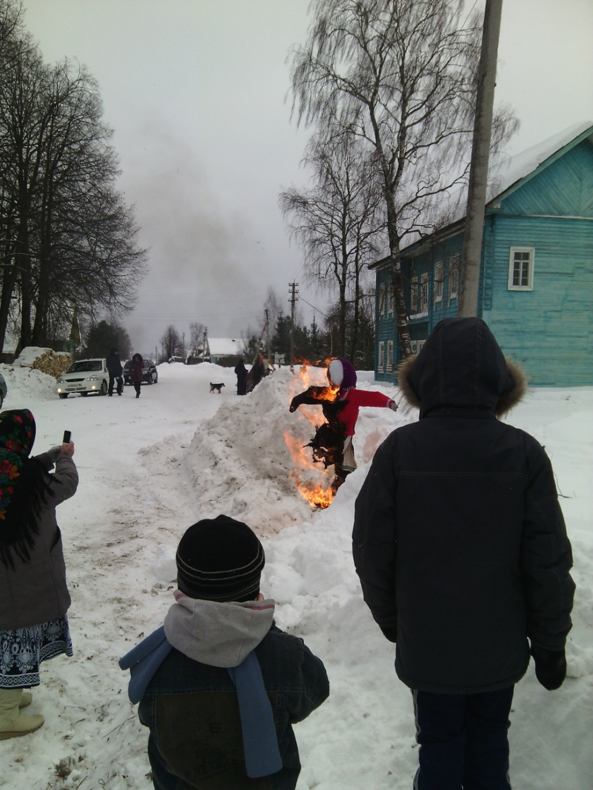
«День Победы»
9 мая в деревне Аргуново ежегодно проводятся праздничные мероприятия ко Дню Победы.
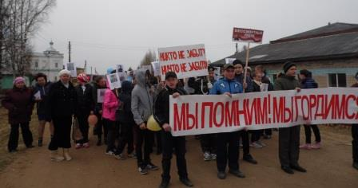
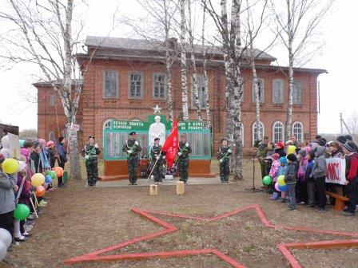
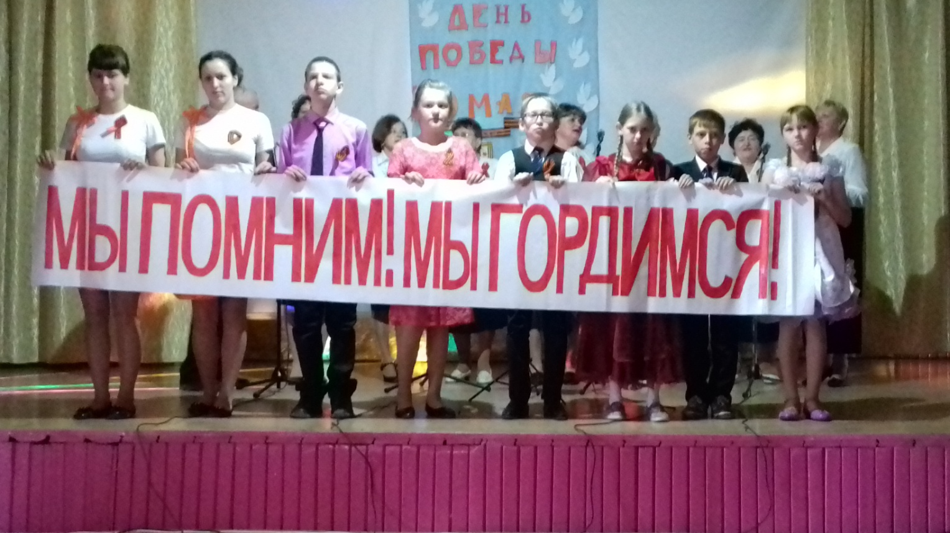
Так заведено годами,
И дальше так тому и быть,
Минувших лет святую память
Мы будем бережно хранить.
Хоть каждый год мы отмечаем
Немало светлых, славных дней ,
Но эти дни - в начале мая
Навечно в памяти людей!

Новый маршрут для туристов
10 августа состоялась презентация туристического маршрута «Откуда есть пошла Аргуновская земля». Его основными организаторами выступили информационно-методический центр культуры и туризма и историко-мемориальный музей А.Я. Яшина.
Данный маршрут относится к культурно-познавательному и паломническому виду туризма, в ходе которого туристам придлагается ознакомиться с природными условиями и ресурсами маршрута, с историей святых мест, совершить им поклонение.
Первые 22 туриста: работники районной администрации, культуры и образования имели возможность в течение одного дня с автобусным видом передвижения посетить святой источник, освященный в честь Тихвинской иконы Божией Матери в д. Чернцово, церкви Михаила Архангела и Святого Георгия Победоносца в д. Аргуново. Кроме этого, для участников экскурсии был организован обед по-деревенски и проведена экскурсия в комнате-музее А.В. Бетехтина, уроженца д. Аргуново, советского военачальника, генерала армии. В течение всего автобусного передвижения директор историко-мемориального музея А.Я. Яшина Ирина Подольская проводила путевую экскурсию.
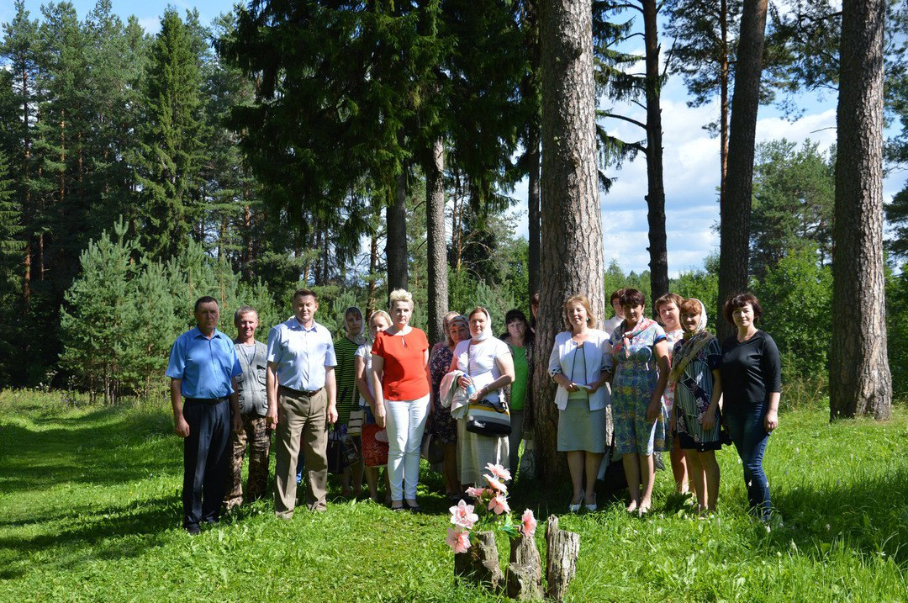
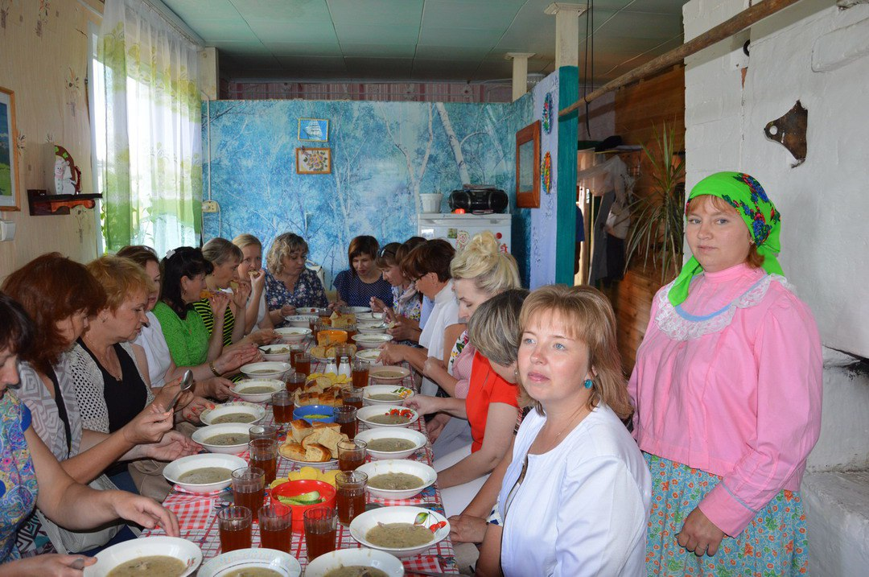
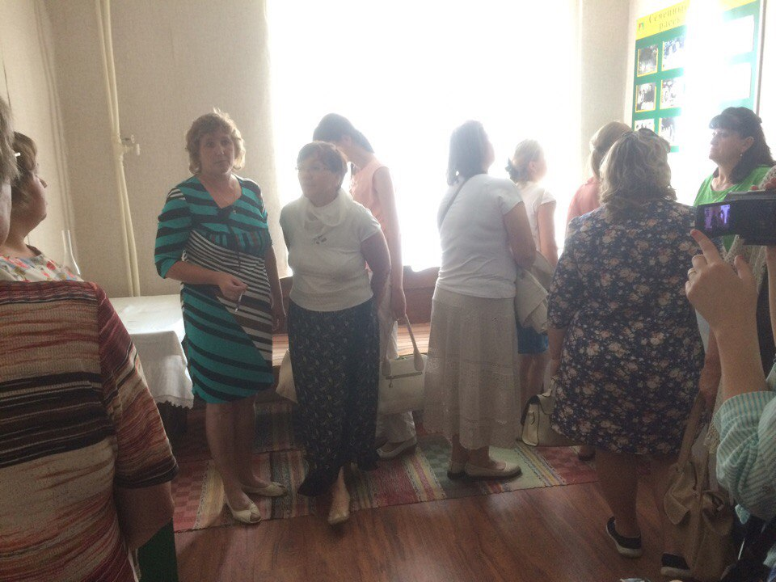
Экскурсии для ветеранов
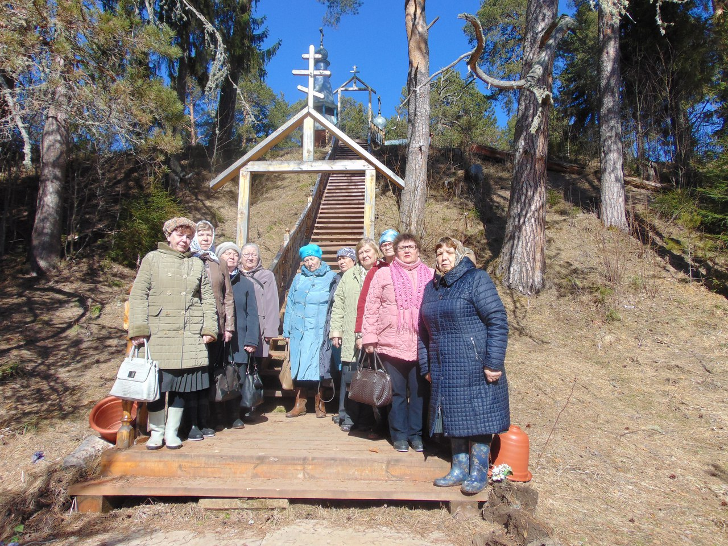

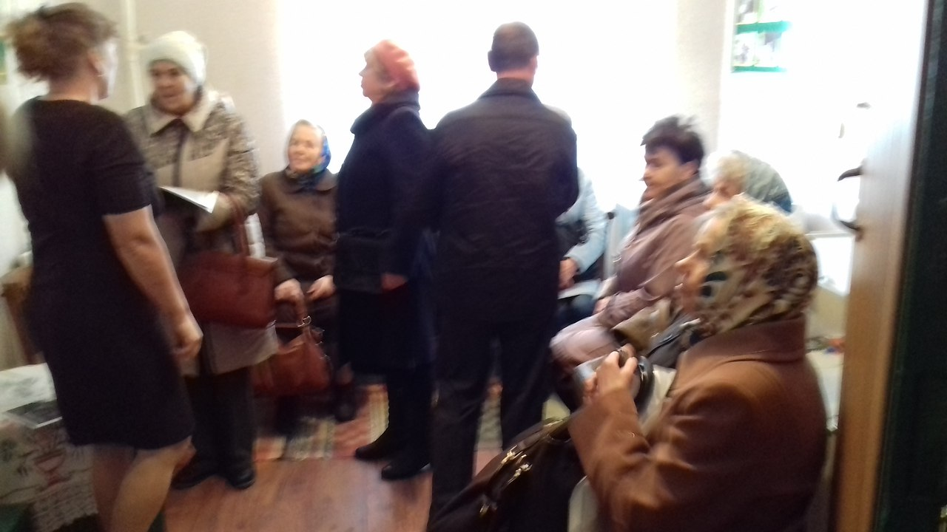

Экскурсии для детей
В течение летних каникул экскурсии по туристическому маршруту "Откуда есть пошла Аргуновская земля" посещают учащиеся школ района.
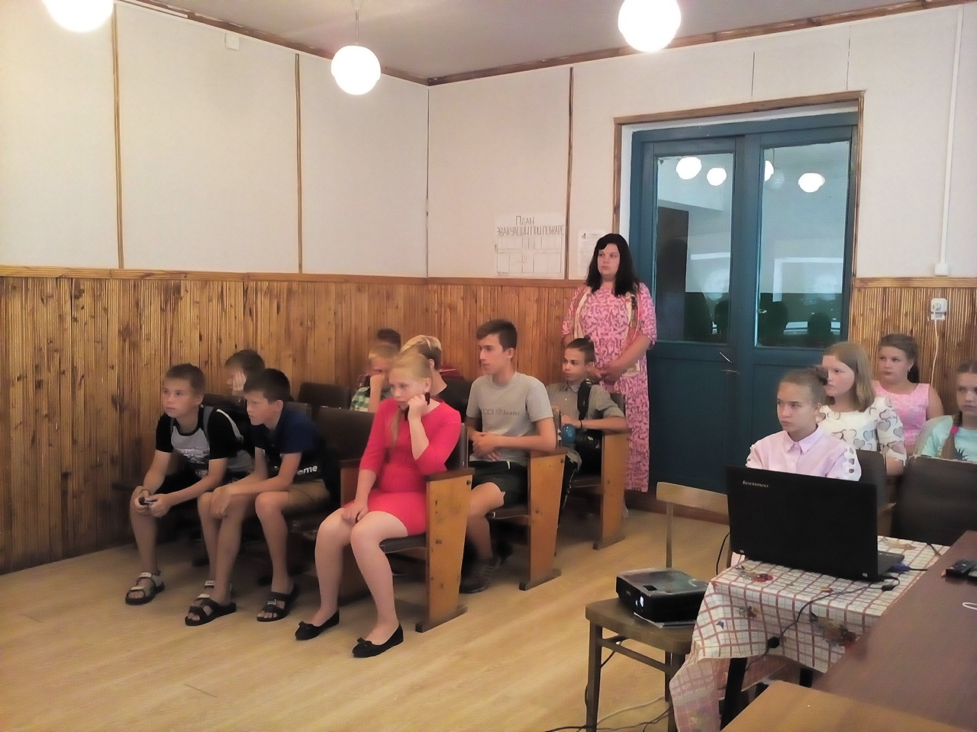

Посвящение деревне

Моя малая Родина,
Деревенька моя,
Вновь тобой восхищаюсь я,
Память в сердце храня,
Ностальгия по прошлому
И в висках седина,
Моя малая Родина,
Ты на свете одна!

В детстве бегали босыми
По душистой траве.
На лугах бабы с косами
Пели песни тебе.
А над речкой смородина,
слышно трель соловья,
Моя малая Родина,
Деревенька моя.

